Ministero dell’Istruzione, dell’Università e della Ricerca
Ufficio Scolastico Regionale per l’ Emilia Romagna
ISTITUTO COMPRENSIVO MONTEFIORINO
Via Rocca, 3- Montefiorino (Mo) Tel 0536.965169
Sito web: www.icmontefiorino.gov.it C.F.: 93022290360
e-mail: moic811003@istruzione.it - moic811003@istruzione.pec.it
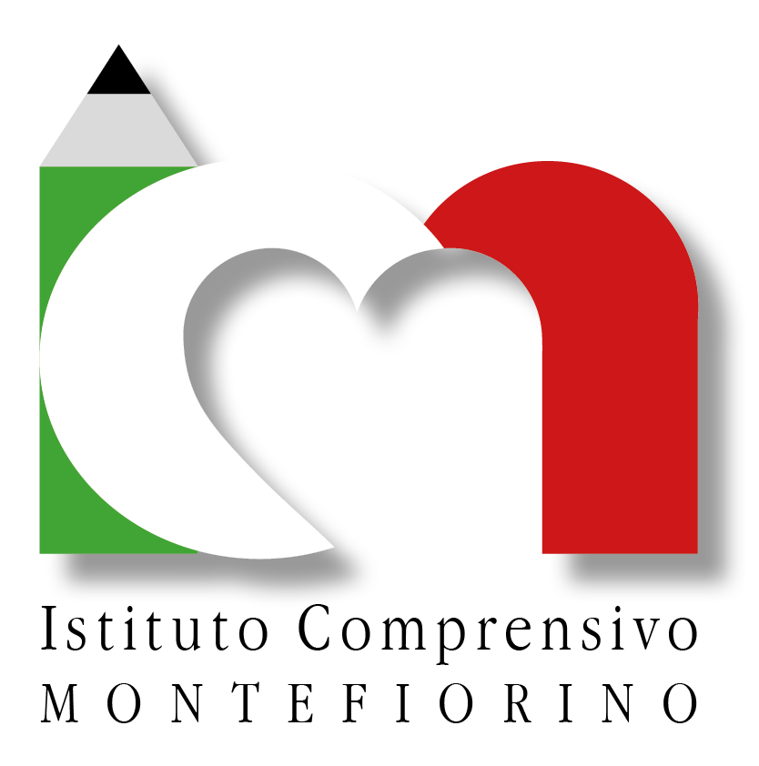
VERBALE INCONTRO CONSEGNA PDP
ALUNNO …………………………………………………………………
CLASSE ………………………
DATA …………………………….
Alle ore …….. presso locali Ic Montefiorino plesso di ……. è stato consegnato il Pdp stilato dal consiglio di classe
◆ EVENTUALI CONSIDERAZIONI IMPORTANTI EMERSE DURANTE IL COLLOQUIO
FIRME
NOME COGNOME GENITORI FIRMA
NOME COGNOME DOCENTI FIRMA

